DuoRide

Opis Projektu

Projekt personifikacji samochodu.

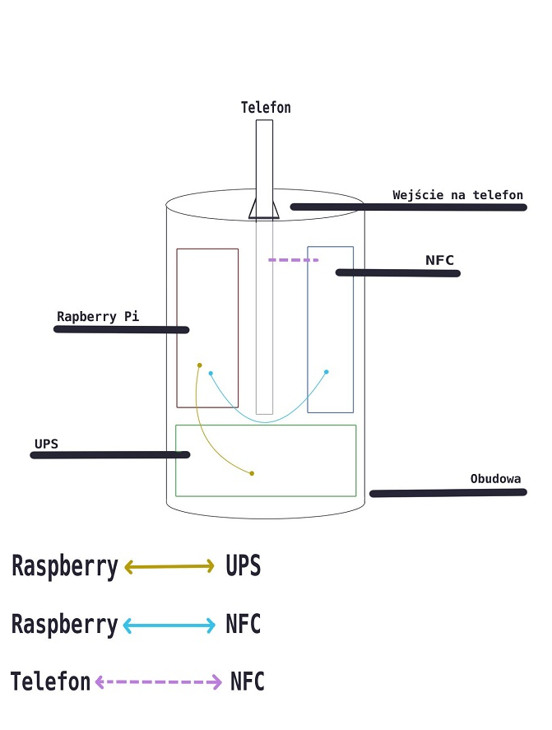Przeznaczenie

Funkcjonalność

Użyte narzędzia